מטלת מנחה (ממ"ן) 12
הקורס: 20433 - מבני נתונים
חומר הלימוד למטלה: פרקים 2, 4, 8
מספר השאלות: 5 | משקל המטלה: 4 נקודות
סמסטר: ב2007 | מועד אחרון להגשה: 6.4.2007
 |  | (אב)

אנא שים לב:
מלא בדייקנות את הטופס המלווה לממ"ן בהתאם לדוגמה שלפני המטלות.
העתק את מספר הקורס ומספר המטלה הרשומים לעיל.

שאלה 1 (20 נקודות : 5 נק' לכל סעיף)
הוכח או הפרך:

א. 5n³-7n=O(n³)
ב. 100nlgn + 4n² = O(nlgn)
ג. Ω(lg(n!)) = n²
ד. ) 2^{n} = O( 2^{n+1}

ה. בונוס: יהי a>0 קבוע כלשהו. הוכח: lg(n+a) =Θ(lg n)

שאלה 2 (14 נקודות : 7 נק' לכל סעיף)
הוכח או הפרך :

א. (f(n/2))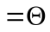 f(n)
ב. אם f(n) = O(g(n)) אז 2^{f(n)}=O(2^{g(n)})

המשך המטלה בעמוד הבא

שאלה 3 (28 נקודות : 7 נק' לכל סעיף)
פתור באמצעות שיטת האיטרציה את נוסחאות הנסיגה הבאות:

א. נוסחת הנסיגה שהתקבלה בשאלה 1 בממ"ן 11 (סעיף ה').

ב. נוסחת הנסיגה שהתקבלה בשאלה 4 בממ"ן 11 (סעיף ב').

ג. | 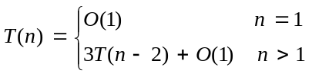
ד. | 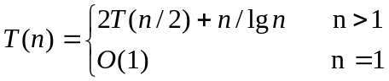

שאלה 4 (16 נקודות : 4 נק' לכל סעיף)

א. תאר את פעולתה של השגרה PARTITION על המערכים :

ב. איזה ערך של q מחזירה PARTITION כאשר כל האיברים במערך 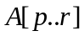 שווים זה לזה פרט לאחד מהם?
ג. מהו זמן הריצה של QUICKSORT אם לכל האיברים במערך A , פרט לאחד מהם, יש אותו ערך?
ד. מהו זמן הריצה של QUICKSORT אם כל האיברים במערך A , פרט לאחד מהם, ממוינים בסדר יורד?

שאלה 5 (22 נקודות - 12 נק' לסעיף א'; 4 נק' לסעיף ב'; 6 נק' לסעיף ג' )
בהינתן מערך של n מספרים, נדון בבעיית החזרת k האיברים הקטנים ביותר, בסדר ממויין (n ו-k משתנים בלתי-תלויים, 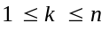).

- איך אפשר לשנות את האלגוריתם מיון-מהיר כדי להתאים אותו לבעיה זו?

- מהו המקרה הטוב ביותר והמקרה הגרוע ביותר עבור האלגוריתם החדש?

- מהו זמן הריצה של האלגוריתם (כפונקציה של n ו-k) במקרה הטוב ביותר ובמקרה הגרוע ביותר?

